ΔΕΛΤΙΟ ΤΥΠΟΥ  GRA Review  Αρχιτεκτονικό περιοδικό – τεύχος 7  Κυκλοφορεί το 7^{ο} τεύχος του εξαμηνιαίου αρχιτεκτονικού περιοδικού GRA Review.  Tο περιοδικό εκδίδεται και διανέμεται μέσω διαδικτύου σε μορφή flip & pdf από το GreekArchitects.gr | 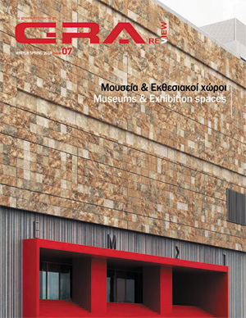

GRA REVIEW
by greekarchitects.gr

Το περιοδικό πλαισιώνεται από συντακτική και επιστημονική επιτροπή και στοχεύει στην περαιτέρω ανάπτυξη του επιστημονικού λόγου για την αρχιτεκτονική, στην προώθηση και στην αναβάθμιση του αρχιτεκτονικού διαλόγου στην Ελλάδα καθώς και στη δημοσιοποίηση αξιόλογων έργων και μελετών.

Το 7^{ο} τεύχος του GRA Review έχει ως θέμα: "Μουσεία και εκθεσιακοί χώροι". Παρουσιάζονται σε αυτό το τεύχος θεωρητικά κείμενα των Αρτέμιδος Ποταμιάνου και Κωσταντή Κίζη, συνέντευξη με την εικαστικό Georgia Kotretsos καθώς και 9 έργα και μελέτες μουσείων και χώρων τέχνης σε Ελλάδα και Κύπρο.

Το επόμενο 8^{ο} τεύχος για το 2^{ο} εξάμηνο του 2014 θα έχει ως θέμα: «Αθήνα 2020»
Θα προβληθούν τα μεγάλα έργα της επόμενης 5ετίας για την Αθήνα και θα συμμετέχουν σημαντικές προσωπικότητες της ελληνικής και παγκόσμιας αρχιτεκτονικής κοινότητας.

Διευθυντής του GRA Review είναι ο αρχιτέκτων Βασίλης Μιστριώτης, ενώ αρχισυντάκτης ο αρχιτέκτων Μανώλης Αναστασάκης. Επιστημονική επιτροπή οι καθηγητές Νίκος Καλογήρου, Κωνσταντίνος Πατέστος και Ελένη Τάτλα.

Με εκτίμηση,
GreekArchitects.gr
Info@greekarchitects.gr
2103636631

